PHẦN 1: BẢNG TRADE-OFF GIẢI PHÁP & LỰA CHỌN
1. Cơ chế hoạt động
- Giải pháp 1 (Sync API): Client gửi yêu cầu thanh toán → Backend gọi đồng bộ API Cổng thanh toán → Chờ phản hồi trực tiếp (Blocking/Hold connection) → Cập nhật trạng thái tức thì.
- Giải pháp 2 (Async Webhook / Queue): Client nhận đường dẫn thanh toán → Thanh toán tại Cổng → Cổng thanh toán bắn Webhook bất đồng bộ về RikkeiLogistics → Đưa tin nhắn vào Queue (RabbitMQ/Kafka) để xử lý gạch nợ và đối soát.
2. Bảng so sánh Trade-off
Tiêu chí | Giải pháp 1: Sync API | Giải pháp 2: Async Webhook / Queue
Độ tin cậy khi nghẽn mạng (>200k txns/ngày) | Thấp. Dễ gây nghẽn kết nối (connection timeout), treo request, rớt đơn khi lượng truy cập tăng cao. | Rất cao. Queue đóng vai trò đệm (buffer) giảm áp lực, cơ chế Retry giúp không bao giờ mất giao dịch.
Độ phức tạp triển khai | Thấp. Luồng xử lý tuần tự đơn giản, dễ code và dễ kiểm thử ban đầu. | Trung bình - Cao. Cần hạ tầng Queue, xử lý bất đồng bộ, Idempotency Key và Retry logic.
Rủi ro sai lệch dữ liệu tài chính | Rất cao. Dễ gặp tình trạng khách bị trừ tiền nhưng timeout làm mất trạng thái PAID trên hệ thống. | Rất thấp. Đảm bảo tính nhất quán dữ liệu (Eventual Consistency), chống ghi trùng lặp (Idempotency Check).
Lựa chọn giải pháp: Giải pháp 2 (Async Webhook / Queue).
- Lý do: Đáp ứng quy mô 200.000 giao dịch/ngày, đảm bảo không mất dữ liệu thanh toán khi nghẽn mạng và đáp ứng tuyệt đối tiêu chuẩn an toàn dữ liệu tài chính.
PHẦN 2: LUỒNG VẼ SEQUENCE DIAGRAM (DRAW.IO)
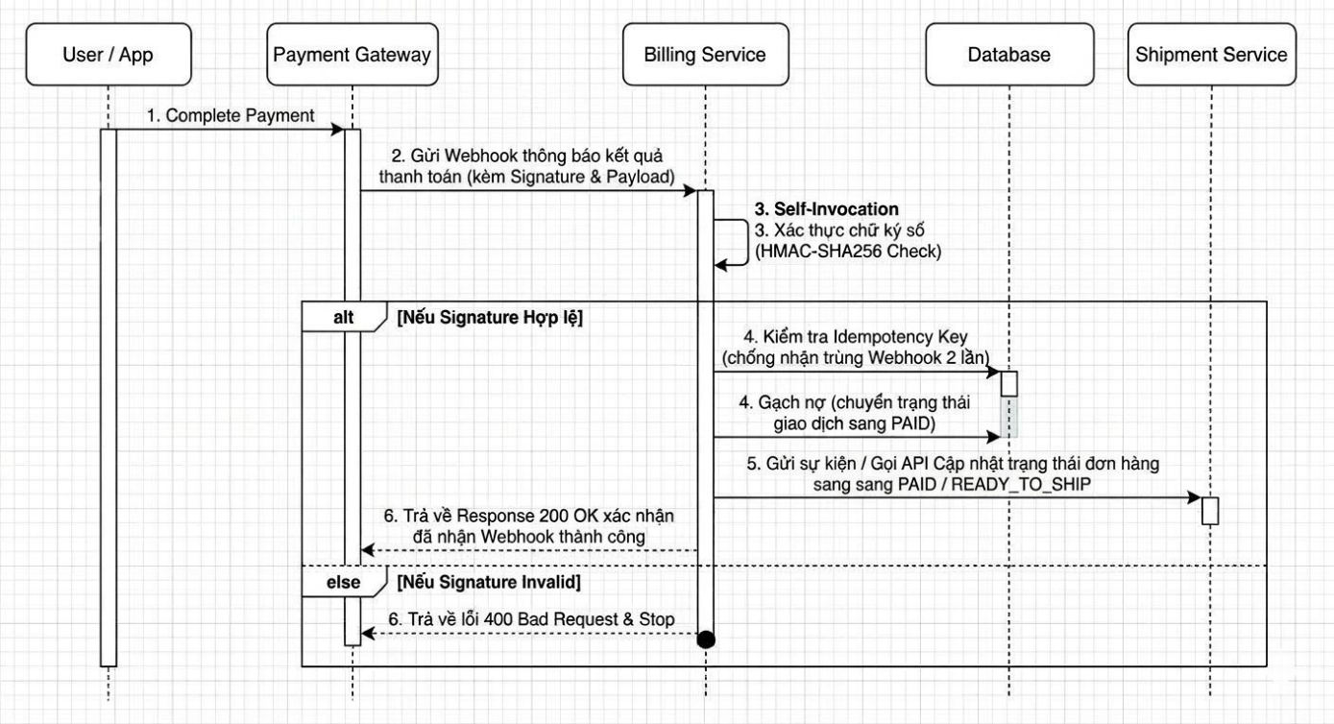
PHẦN 3: CÁC BẢNG DỮ LIỆU & BẢO MẬT (IEEE 830)
1. Danh sách 4 bảng dữ liệu chính
- Shipment: Quản lý thông tin vận đơn, khối lượng, cước phí, trạng thái đơn hàng (PENDING, PAID, DELIVERED,...).
- PaymentTransaction: Lịch sử giao dịch thanh toán cước số (Mã GD, Số tiền, Phương thức, Trạng thái SUCCESS/FAILED, Idempotency Key).
- CODSettlement: Quản lý phiên đối soát tiền COD (Số tiền COD thu từ Shipper, Tài khoản nhận, Trạng thái giải ngân vào Ví trong 24h).
- AuditLog: Lưu vết toàn bộ tác động dữ liệu tài chính (Thời gian, Actor, Hành động, Payload trước/sau biến động) phục vụ kiểm toán (ACID & Audit Trail).
2. Cơ chế bảo mật ngắn gọn
- API Key: Dùng để định danh và xác thực quyền truy cập giữa các hệ thống/đối tác nội bộ với Cổng thanh toán.
- HMAC Checksum (HMAC-SHA256): Dùng để kiểm tra tính toàn vẹn và chống giả mạo dữ liệu Webhook. Billing Service sẽ dùng Secret Key băm thử Payload thu được; nếu chuỗi Hash khớp với Signature trong Header thì Webhook mới được coi là hợp lệ.

